1. **Tổng quan về hệ thống**
   1. **Yêu cầu**: Hệ thống hóa việc bán vé xe, quản lý các tuyến
   2. **Mục** **đích**: Tạo sự thuận lợi cho việc đặt vé xe 1 cách có hiệu quả, đem đến nhiều sự lựa chọn cho khách hàng, dễ dàng quản lý doanh thu
   3. **Tiền đề**
      1. **Mục tiêu**: Tạo ra hệ thống quản lý hệ thống bán vé xe và quản lý các tuyến trên website
      2. **Công nghệ**:

* Server-Side: MySQL
* Back-End: Java (Spring Boot)
* Front-End: Angular 9
  + 1. **Giả định hệ thống**:
* **Đối với admin:** Có thể quản lý Tuyến, thống kê doanh thu để tạo chiến lược kinh doanh, quản lý xe
* **Đói với người dùng:** Người dùng có thể đặt vé xe online, chọn xe, chọn chỗ ngồi cho mình qua Web

Tham khảo website: https://futabus.vn/

1. **Mô hình kiến trúc**

Kiến trúc hệ thống

Quản lý Vé

Phần Mềm Bán Vé

Quản lý Xe

Thống kê doanh số

Quản lý tuyến

Luồng nghiệp vụ

Thông tin tuyến

Khách hàng

Khách hàng

Thông tin xe, chỗ ngồi

Giá vé

- Luồng dữ liệu phía server

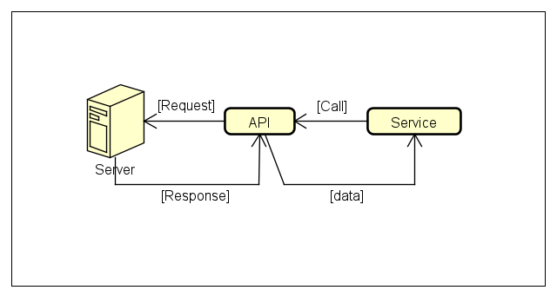

- Luồng dữ liệu phía Client

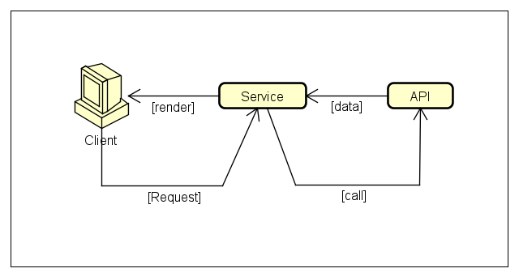

1. Layout Màn hình

* Màn hình tìm Tuyến

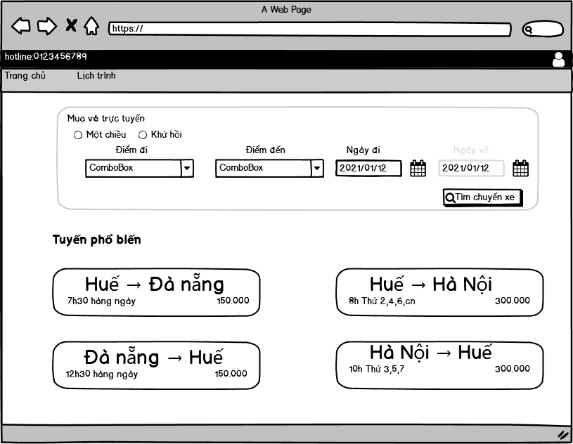

- Màn hình Chọn xe và ghế

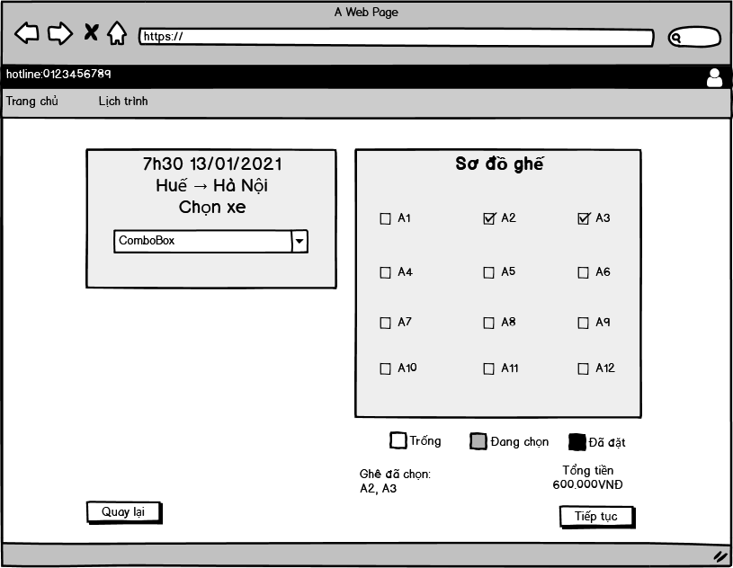

- Màn hình Thông tin khách hàng mua vé

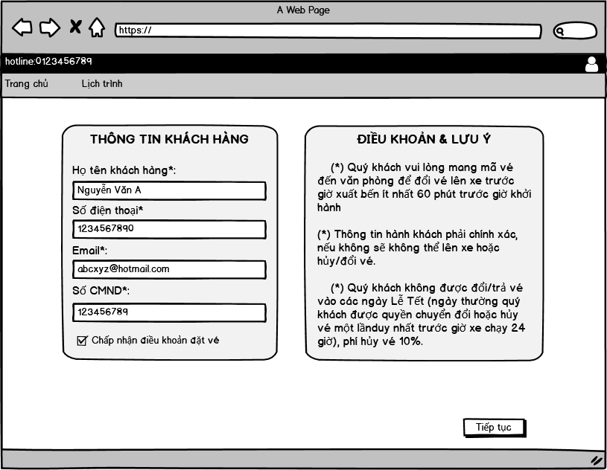

- Màn hình Thông tin mua vé

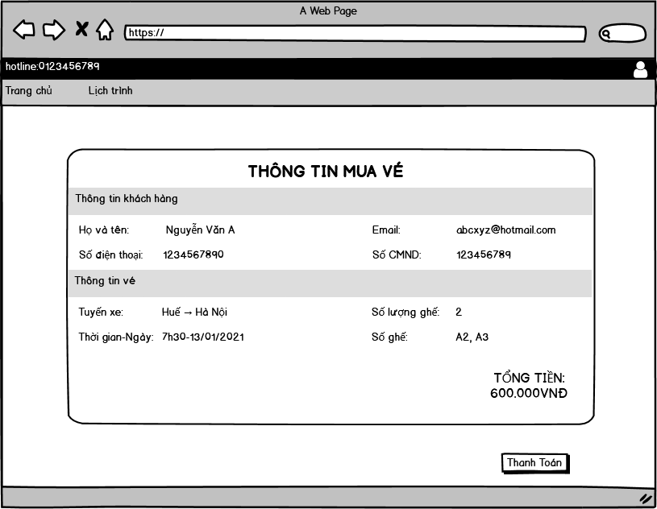

- Màn hình Đã thanh toán

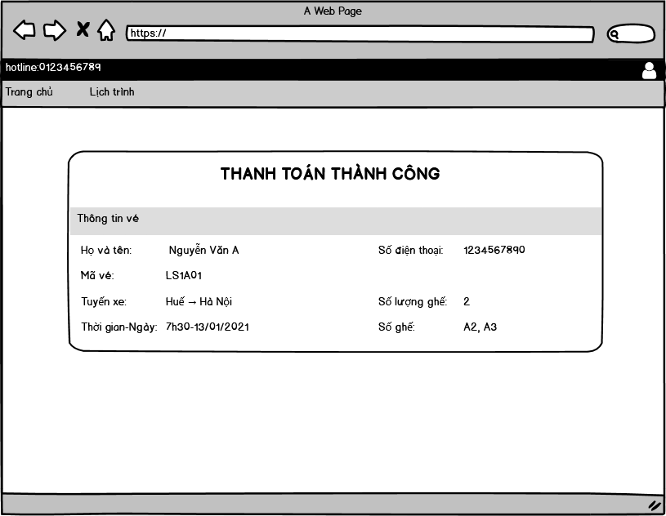

- Màn hình Đăng nhập

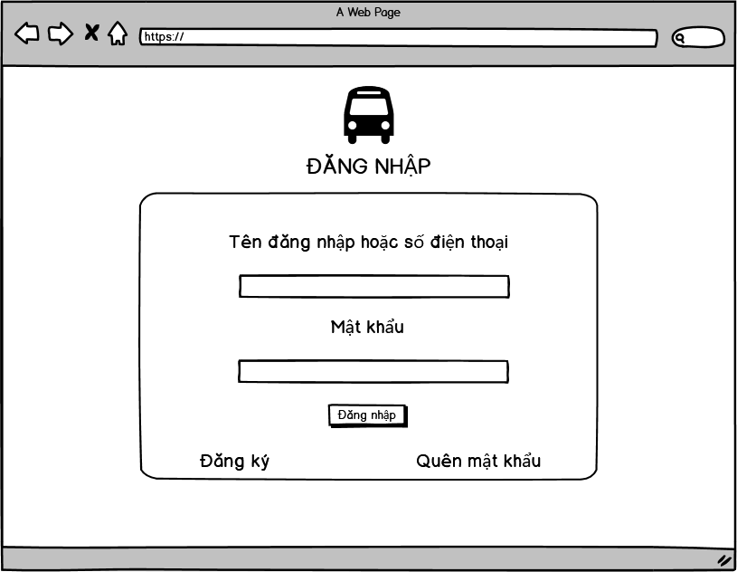

- Màn hình Đăng ký

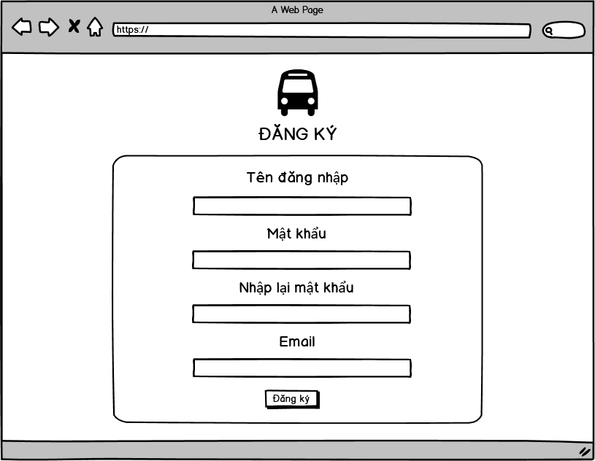

- Màn hình Quên mật khẩu

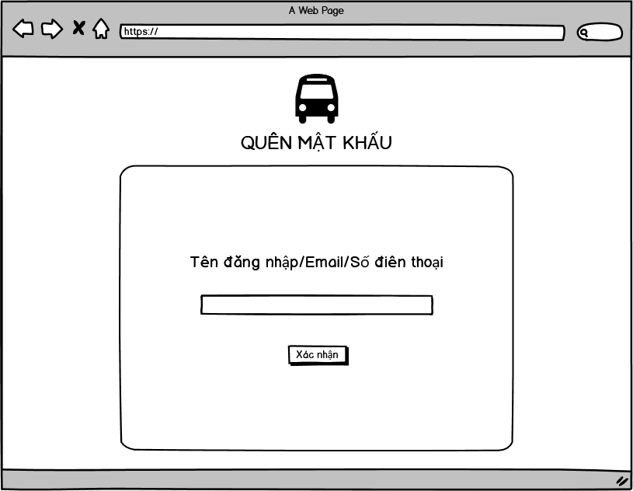

- Màn hình Thông tin user

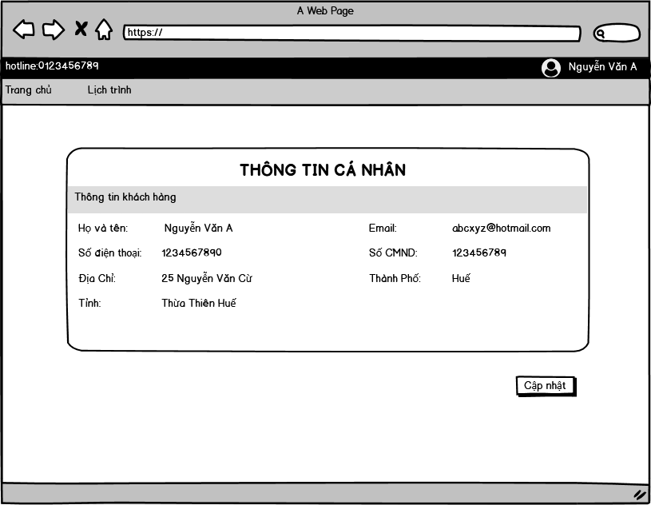

- Màn hình Lịch sử mua vé của user

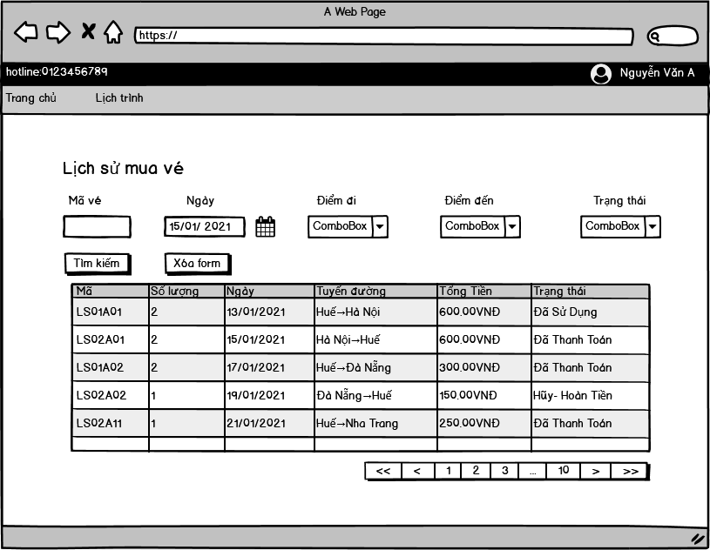

- Màn hình Quản lý tuyến của Admin

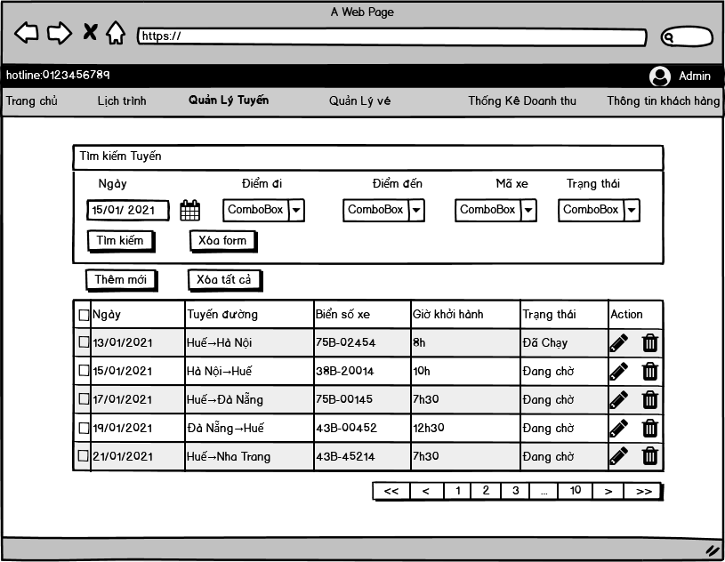

- Màn hình Quản lý vé của Admin

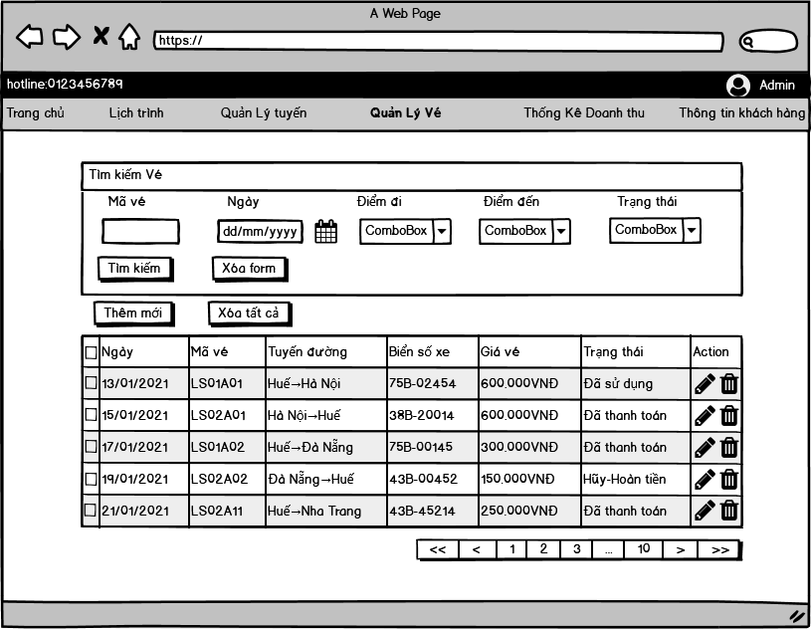

- Màn hình Thống kê doanh thu của Admin

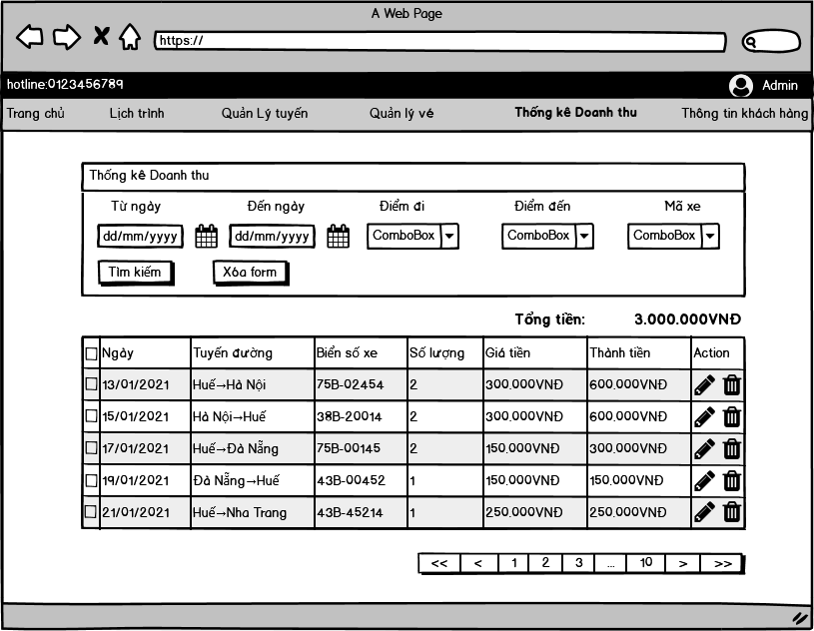

- Màn hình Thông tin khách hàng

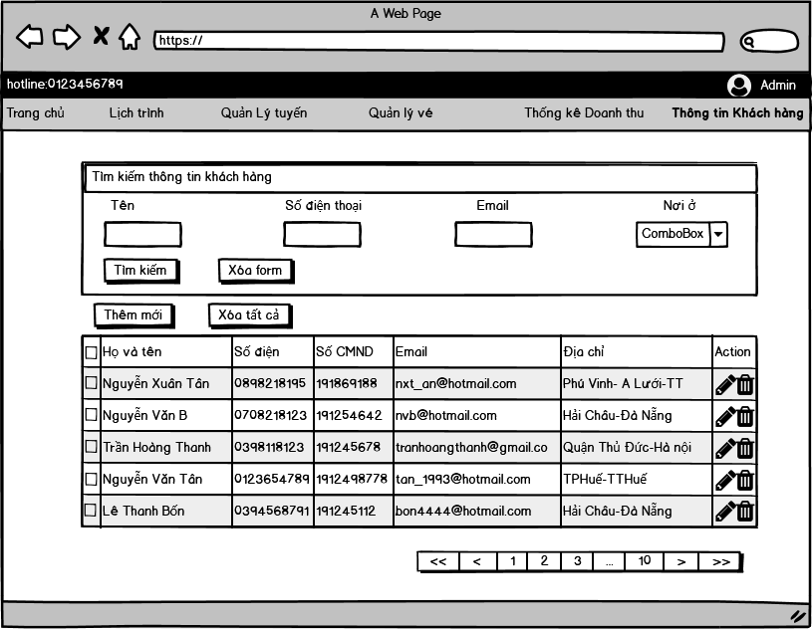

IV. ERD

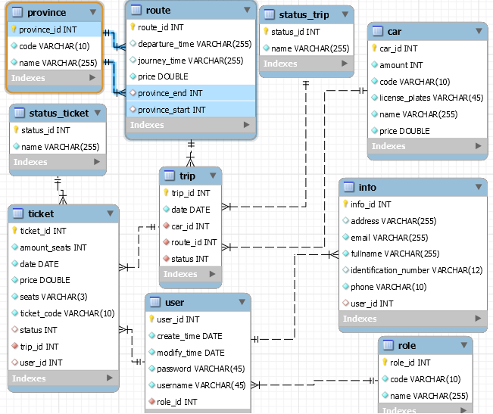

4.1 Danh sách các Table

|  |  |  |
| --- | --- | --- |
| **No.** | **Table** | **Description** |
| 1 | Province | Lưu các thông tin các các tỉnh thành |
| 2 | Route | Lưu các thông tin của các tuyến |
| 3 | Trip | Lưu các thông tin của các chuyến |
| 4 | Status_trip | Lưu các trạng thái của chuyến |
| 5 | Car | Lưu các thông tin của xe |
| 6 | Ticket | Lưu các thông tin của vé |
| 7 | Status_ticket | Lưu các trạng thái của vé |
| 8 | User | Lưu các thông tin của người dùng |
| 9 | Info | Lưu các thông tin của người dùng và khách hàng |
| 10 | Role | Lưu các quyền của người dùng và người quản trị |

4.2 Định nghĩa các Table

4.2.1 Bảng Province

|  |  |  |  |
| --- | --- | --- | --- |
| **No.** | **Tên cột** | **Kiểu dữ liệu** | **Mô tả** |
| 1 | province_id | Int AI PK | ID của Tỉnh thành |
| 2 | code | Varchar(10) NOT NULL | Mã của Tỉnh thành |
| 3 | Name | Varchar(255) NOT NULL | Tên của Tỉnh thành |

4.2.2 Bảng route

|  |  |  |  |
| --- | --- | --- | --- |
| **No.** | **Tên cột** | **Kiểu dữ liệu** | **Mô tả** |
| 1 | route_id | Int AI PK | ID của tuyến |
| 2 | departure_time | Varchar(255) | Thời gian khởi hành |
| 3 | journey_time | Varchar(255) | Thời gian của chuyến đi |
| 4 | price | double | Giá tiền của tuyến |
| 5 | Province_start | Int | Chứa id của tỉnh thành xuất phát |
| 6 | province_end | Int | Chứa id của tỉnh thành kết thúc |

4.2.3 Bảng trip

|  |  |  |  |
| --- | --- | --- | --- |
| **No.** | **Tên cột** | **Kiểu dữ liệu** | **Mô tả** |
| 1 | trip_id | Int AI PK | ID chuyến |
| 2 | date | Date NOT NULL | Ngày khởi hành |
| 3 | car_id | Int NOT NULL | ID của xe |
| 4 | route_id | Int NOT NULL | ID của tuyến |
| 5 | status | Int | Trạng thái của chuyến |

4.2.4 Bảng status_trip

|  |  |  |  |
| --- | --- | --- | --- |
| **No.** | **Tên cột** | **Kiểu dữ liệu** | **Mô tả** |
| 1 | status_id | Int AI PK | ID trạng thái của chuyến |
| 2 | name | Varchar(255) | Tên trạng thái của chuyến |

4.2.5 Bảng car

|  |  |  |  |
| --- | --- | --- | --- |
| **No.** | **Tên cột** | **Kiểu dữ liệu** | **Mô tả** |
| 1 | car_id | Int AI PK | ID của xe |
| 2 | name | Varchar(255) NOT NULL | Tên của xe |
| 3 | code | Varchar(10) NOT NULL | Mã của xe |
| 4 | license_plates | Varchar(45) | Biển số xe |
| 5 | amount | Int NOT NULL | Số lượng ghế ngồi |
| 6 | price | Double NOT NULL | Giá |

4.2.6 Bảng ticket

|  |  |  |  |
| --- | --- | --- | --- |
| **No.** | **Tên cột** | **Kiểu dữ liệu** | **Mô tả** |
| 1 | ticket_id | Int AI PK | ID của vé |
| 2 | amount_seats | Int NOT NULL | Số lượng ghế đã mua |
| 3 | date | DATE NOT NULL | Ngày Mua vé |
| 4 | price | Double NOT NULL | Giá vé |
| 5 | seats | Int NOT NULL | Vị trí ghế ngồi |
| 6 | ticket_code | Varchar(10) NOT NULL | Mã vé |
| 7 | trip_id | Int NOT NULL | ID của Chuyến |
| 8 | status | Int | Trạng thái của vé |
| 9 | User_id | Int | ID của người dùng |

4.2.7 Bảng status_ticket

|  |  |  |  |
| --- | --- | --- | --- |
| **No.** | **Tên cột** | **Kiểu dữ liệu** | **Mô tả** |
| 1 | status_id | Int AI PK | ID trạng thái của vé |
| 2 | name | Varchar(255) | Tên trạng thái của vé |

4.2.8 Bảng user

|  |  |  |  |
| --- | --- | --- | --- |
| **No.** | **Tên cột** | **Kiểu dữ liệu** | **Mô tả** |
| 1 | user_id | Int AI PK | ID Người dùng |
| 2 | username | Varchar(45) NOT NULL | Tên đăng nhập |
| 3 | password | Varchar(45) NOT NULL | Mật khẩu |
| 4 | create_time | DATE NOT NULL | Ngày Tạo người dùng |
| 5 | modify_time | DATE NOT NULL | Ngày thay đổi người dùng |
| 6 | role_id | int NOT NULL | ID quyền của người dùng |

4.2.9 Bảng info

|  |  |  |  |
| --- | --- | --- | --- |
| **No.** | **Tên cột** | **Kiểu dữ liệu** | **Mô tả** |
| 1 | info_id | Int AI PK | ID của Thông tin |
| 2 | fullname | Varchar(255) NOT NULL | Tên Khách hàng |
| 3 | phone | Varchar(10) NOT NULL | Số điện thoại |
| 4 | email | Varchar(255) NOT NULL | Email |
| 5 | address | Varchar(255) | Địa chỉ |
| 6 | identification_number | Varchar(12) | Số Chứng minh nhân dân( Số định danh) |
| 7 | user_id | Int | ID của người dùng |

4.2.10 Bảng role

|  |  |  |  |
| --- | --- | --- | --- |
| **No.** | **Tên cột** | **Kiểu dữ liệu** | **Mô tả** |
| 1 | role_id | Int AI PK | ID Người dùng |
| 2 | code | Varchar(10) NOT NULL | Tên đăng nhập |
| 3 | name | Varchar(255) NOT NULL | Mật khẩu |
| 4 | description | Varchar(600) | Ngày Tạo người dùng |